Resolución del Pleno del Instituto de Transparencia, Acceso a la Información Pública y Protección de Datos Personales del Estado de México y Municipios, con domicilio en Metepec, Estado de México, de fecha de seis de julio de dos mil veintidós.

VISTO el expediente conformado con motivo del Recurso de Revisión, 05651/INFOEM/IP/RR/2022 interpuesto por XXXXXXXXXXXXXXX, en lo sucesivo la Recurrente o Particular, en contra de la respuesta del Sujeto Obligado, el Ayuntamiento de Toluca, se emite la presente Resolución, con base en los Antecedentes y Considerandos que a continuación se exponen:

A N T E C E D E N T E S

I. Presentación de la solicitud de información.

El quince de marzo de dos mil veintidós, el Particular presentó una solicitud de acceso a la información pública vía el Sistema de Acceso a la Información Mexiquense (SAIMEX), ante el Ayuntamiento de Toluca, en los siguientes términos:

Solicitud de folio: 00699/TOLUCA/IP/2022
DESCRIPCIÓN CLARA Y PRECISA DE LA INFORMACIÓN SOLICITADA:
Solicito, las acciones de coordinación con autoridades de salud, de seguridad pública estatal y otras que correspondan, para supervisar los centros de vacunación de Covid del municipio de Toluca entre el 1 de enero de 2022 y el 16 de marzo de 2022
(Sic.)
MODALIDAD DE ENTREGA
A través del SAIMEX.

II. Respuesta del Sujeto Obligado.

En fecha siete de abril de dos mil veintidós, mediante el Sistema de Acceso a la Información Mexiquense (SAIMEX), el Sujeto Obligado dio respuesta en los siguientes términos:
…
En respuesta a la solicitud recibida, nos permitimos hacer de su conocimiento que con fundamento en el artículo 53, Fracciones: II, V y VI de la Ley de Transparencia y Acceso a la Información Pública del Estado de México y Municipios, le contestamos que:
En atención a la solicitud de información número 00699/TOLUCA/IP/2022, me permito adjuntar al presente la respuesta correspondiente. Sin más por el momento, le envío un cordial saludo.
…

El Sujeto Obligado adjuntó a su respuesta un archivo en formato pdf, que muestran lo siguiente:
- Oficio suscrito por la Titular de la Unidad de Transparencia; en el que señaló:

…hago de su conocimiento que el Director General de Desarrollo Social y Servidor Público Habilitado, informo a la que suscribe, por lo que respecta a su solicitud de información pública y después de realizar una búsqueda exhaustiva y minuciosa y para dar atención a la solicitud, al respecto me permito informarle que al momento se han llevado a cabo a partir del primero de Enero al dieciséis de Marzo del año en curso siete jornadas de vacunación para la Aplicación de Vacunas en contra de la enfermedad SarsCov-2 (coronavirus-Covid 19), las cuales se ha coordinado y solicitado el apoyo en conjunto con la Dirección General de Gobierno para la inhibición de comercio informal, Dirección de Servicios Públicos para el manejo de residuos como consecuencia del movimiento continuo y manejo de desechos sólidos, Dirección de Protección Civil para el apoyo de personal para el manejo de grandes concentraciones de gente, asi como de ambulancias y la Dirección de Seguridad Pública, las acciones en coordinación han sido en las tres sedes destinadas por parte de Gobierno del Estado y Gobierno Federal (Junta Local de Caminos, Estadio Nemesio Diez "La Bombonera y El Centro de Convenciones y Exposiciones de Toluca).
…
(Énfasis añadido)

III. Interposición del Recurso de Revisión.

Con fecha siete de abril de dos mil veintidós, a través del Sistema de Acceso a la Información Mexiquense (SAIMEX) se interpuso el presente Recurso de Revisión por la Recurrente en contra de la respuesta del Sujeto Obligado, en los siguientes términos:

ACTO IMPUGNADO
LA RESPUESTA.
RAZONES O MOTIVOS DE LA INCONFORMIDAD
LA RESPUESTA PROPORCIONADA POR LA TITULAR DE LA UNIDAD DE TRANSPARENCIA ESTÁ INCOMPLETA.
(Sic.)

IV. Trámite del Recurso de Revisión ante este Instituto.

a) Turno del Recurso de Revisión.

El siete de abril de dos mil veintidós, el Sistema de Acceso a la Información Mexiquense (SAIMEX), asignó el número de expediente 05651/INFOEM/IP/RR/2022, al medio de impugnación que nos ocupa, con base en el sistema aprobado por el Pleno de este Órgano Garante y lo turnó al Comisionado Ponente Luis Gustavo Parra Noriega, para los efectos del artículo 185, fracción I de la Ley de Transparencia y Acceso a la Información Pública del Estado de México y Municipios.

b) Admisión del Recurso de Revisión.

El diecinueve de abril de dos mil veintidós, se acordó la admisión del Recurso de Revisión interpuesto por el Recurrente en contra del Sujeto Obligado, en términos del artículo 185, fracciones I y II de la Ley de Transparencia y Acceso a la Información Pública del Estado de México y Municipios, el cual fue notificado a las partes, el mismo día, a través del Sistema de Acceso a la Información Mexiquense (SAIMEX), en el que se les otorgó un plazo de siete días hábiles posteriores a la misma, para que manifestaran lo que a su derecho conviniera y formularan alegatos.

c) Informe Justificado

En fecha veintiocho de abril a través del Sistema de Acceso a la Información Mexiquense (SAIMEX), el Sujeto Obligado rindió informe justificado, mediante un archivo en formato pdf en el que medularmente ratificó la respuesta inicial.

d) Vista del informe justificado.

El treinta y uno de mayo de dos mil veintidós, se dictó acuerdo mediante el cual se puso a la vista de la Particular el Informe Justificado entregado por el Sujeto Obligado, el cual fue notificado a las partes, en la misma fecha a través del Sistema de Acceso a la Información Mexiquense (SAIMEX).

e) Manifestaciones de la Recurrente.

De las constancias que integran el expediente digital que obra en el Sistema de Acceso a la Información Mexiquense (SAIMEX), se advierte que la Recurrente no añadió manifestaciones adicionales.

f) Ampliación del plazo para resolver.

En fecha treinta y uno de mayo de dos mil veintidós, el Comisionado Ponente, con fundamento en lo dispuesto por el artículo 181, párrafo tercero, de la Ley de Transparencia y Acceso a la Información Pública del Estado de México y Municipios, se amplía por un periodo de quince días, el plazo para resolver el citado Medio de Impugnación, con el fin de contar con los elementos suficientes para proponer al Pleno de este Instituto la resolución que en derecho corresponda, plazo en el que se podría allegar de la información necesaria que permita analizar, estudiar y resolver el fondo del mismo; acto que fue notificado a las partes, mediante el Sistema de Acceso a la Información Mexiquense (SAIMEX), en la misma fecha.

Este organismo garante no pasa por alto justificar, que el plazo para emitir resolución en el presente asunto encuentra justificación en el alto número de recursos de revisión recibidos dentro del primer semestre del año dos mil veintidós, que, en comparación con los recibidos el año pasado dentro del mismo periodo, se ha incrementado aproximadamente un 400%, circunstancia atípica que ha rebasado las capacidades técnicas y humanas del personal encargado de la proyección de las resoluciones a dichos medios de impugnación.

Por ello, es menester precisar que si bien se ha excedido el plazo para resolver el presente medio de impugnación, de conformidad con la ley de la materia, el plazo para emitir resolución se encuentra justificado en los elementos para medir su razonabilidad de asuntos conforme a los parámetros establecidos por diversos órganos jurisdiccionales federales, aplicables también en procedimientos análogos, como el que nos ocupa.

Así, en términos de lo que establecen los artículos 8.1 y 25 de la Convención Americana sobre Derechos Humanos, los recursos deben ser sencillos y resolverse en el menor tiempo posible, tomando en consideración la dilación total del procedimiento; esto es, en un plazo razonable.

En ese sentido, el legislador fijó los términos procesales en las leyes, de manera general, sin que pudiera prever la variada gama de casos que son resueltos por los órganos jurisdiccionales o cuasi jurisdiccionales, tanto por la complejidad de los hechos, como por el número de casos que conocen.

Por ello, excepcionalmente, si un asunto es resuelto con posterioridad a los plazos señalados por la norma debe analizarse la razonabilidad del tiempo necesario para su resolución, atentos a los siguientes criterios:

a) Complejidad del asunto: La complejidad de la prueba, la pluralidad de sujetos procesales, el tiempo transcurrido, las características y contexto del recurso.
b) Actividad Procesal del interesado: Acciones u omisiones del interesado.
c) Conducta de la Autoridad: Las Acciones u omisiones realizadas en el procedimiento. Así como si la autoridad actuó con la debida diligencia.
d) La afectación generada en la situación jurídica de la persona involucrada en el proceso: Violación a sus derechos humanos.

De modo que, cuando se trate de un asunto excepcional, por alguna o todas las características mencionadas o bien, cuando el ingreso de asuntos al órgano jurisdiccional o cuasi jurisdiccional respectivo supere notoriamente al que podría considerarse normal, debe concluirse que es una excluyente de responsabilidad en relación con la actuación del funcionario, como ha acontecido en el caso que nos ocupa.

Argumento que encuentra sustento en la jurisprudencia P./J. 32/92 emitida por el Pleno de la Suprema Corte de Justicia de la Nación de rubro “TÉRMINOS PROCESALES. PARA DETERMINAR SI UN FUNCIONARIO JUDICIAL ACTUÓ INDEBIDAMENTE POR NO RESPETARLOS SE DEBE ATENDER AL PRESUPUESTO QUE CONSIDERÓ EL LEGISLADOR AL FIJARLOS Y LAS CARACTERÍSTICAS DEL CASO.”, visible en la Gaceta del Seminario Judicial de la Federación con el registro digital 205635.

Razones por las cuales cabe concluir que, la resolución al recurso de revisión se solventa hasta esta fecha, debido a que existe una excesiva carga de trabajo en desproporción a la capacidad de los recursos materiales y humanos con que cuenta este Instituto para atender la enorme demanda de usuarios que acuden para que se les garantice su Derecho de acceso a la información Pública y Protección de Datos Personales, aunado a la complejidad de los hechos a los que se refieren, así como al volumen del expediente, la extensión de los escritos y pruebas aportadas y desahogadas por las partes; lo que impide la tramitación de los recursos dentro de los términos legales previamente establecidos por la Ley, por tratarse de causas de fuerza mayor.

Al respecto, también son de considerar los criterios sostenidos por el Cuarto Tribunal Colegiado en Materia Administrativa del Primer Circuito, cuyos rubros y datos de identificación son los siguientes:

“PLAZO RAZONABLE PARA RESOLVER. DIMENSIÓN Y EFECTOS DE ESTE CONCEPTO CUANDO SE ADUCE EXCESIVA CARGA DE TRABAJO.” consultable en el Seminario Judicial de la Federación y su gaceta, con el registro digital 2002351.

“PLAZO RAZONABLE PARA RESOLVER. CONCEPTO Y ELEMENTOS QUE LO INTEGRAN A LA LUZ DEL DERECHO INTERNACIONAL DE LOS DERECHOS HUMANOS.”, visible en el Seminario Judicial de la Federación y su gaceta, con el registro digital 2002350.

Por ello, este organismo garante comprometido con la tutela de los derechos humanos confiados, señala que este exceso del plazo legal para resolver el presente asunto, resulta de carácter excepcional.

g) Cierre de instrucción.

El catorce de junio de dos mil veintidós, al no existir diligencias pendientes por desahogar, se emitió el acuerdo por medio del cual se declaró cerrada la instrucción y se determinó pasar los expedientes a resolución, en términos de lo dispuesto en los artículos 185, fracciones VI y VIII, de la Ley de Transparencia y Acceso a la Información Pública del Estado de México y Municipios, mismo que fue notificado a las partes el mismo día, a través del Sistema de Acceso a la Información Mexiquense (SAIMEX).

En razón de que fue debidamente sustanciado e integrado el expediente electrónico y no existe diligencia pendiente de desahogo, se emite la resolución que conforme a Derecho proceda, de acuerdo a los siguientes:

C O N S I D E R A N D O S

PRIMERO. Competencia.

El Instituto de Transparencia, Acceso a la Información Pública y Protección de Datos Personales del Estado de México y Municipios, es competente para conocer y resolver el presente recurso de revisión interpuesto por la parte Recurrente, conforme a lo dispuesto en los artículos 6°, apartado A, de la Constitución Política de los Estados Unidos Mexicanos; 5°, párrafos trigésimo, trigésimo primero y trigésimo segundo, fracciones I, II, III, IV y V de la Constitución Política del Estado Libre y Soberano de México; 1°, 8°, 9°, 10, 37 y 42, fracciones I, II y III, de la Ley General de Transparencia y Acceso a la Información Pública; 1°, 2°, fracciones II y IV; 13, 29, 36, fracciones I y II; 176, 178, 179, 181 párrafo tercero, 185, 188 y 189 de la Ley Transparencia y Acceso a la Información Pública del Estado de México y Municipios; 7°, 9°, fracciones I y XXIV y 11 del Reglamento Interior del Instituto de Transparencia, Acceso a la Información Pública y Protección de Datos Personales del Estado de México y Municipios.

SEGUNDO. Causales de improcedencia y sobreseimiento.

Causales de improcedencia.

Previo al análisis de fondo del asunto que no ocupa, este Instituto realizará el estudio oficioso de las causales de improcedencia, por tratarse de una cuestión de orden público y de estudio preferente (acorde con el Criterio orientador en la Tesis de Jurisprudencia “IMPROCEDENCIA.” (Semanario Judicial de la Federación, Quinta Época, 1985, pág. 262), el cual establece que debe examinarse previamente la procedencia del juicio de amparo, sea que las partes lo soliciten o no, por ser una cuestión de orden público; de tal suerte, deberá ser desechado cualquier Recurso de Revisión que actualice alguno de los supuestos establecidos en el artículo 191 de la Ley de Transparencia y Acceso a la Información Pública del Estado de México y Municipios, por ser improcedente.

En el presente caso, no se actualiza ninguna de las causales de improcedencia establecidas en el ordenamiento jurídico previamente señalado, toda vez que: el recurso fue presentado dentro del plazo establecido en el artículo 178 de la Ley de Transparencia y Acceso a la Información Pública del Estado de México y Municipios; este Instituto no tiene conocimiento de que se encuentre en trámite algún medio de defensa presentado por la Recurrente ante otra instancia; no existió prevención alguna; la veracidad de la respuesta no formó parte del agravio; ni se realizó una consulta o ampliación a los alcances del requerimiento informativo.

Causales de sobreseimiento.

Por lo que hace a las causales de sobreseimiento, del análisis realizado por este Instituto, se advierte que no se actualiza ninguna de las previstas por el artículo 192 de la Ley de Transparencia y Acceso a la Información Pública del Estado de México y Municipios; lo anterior, en virtud de que no existe constancia en el expediente en que se actúa, de que el Recurrente se hubiera desistido del recurso, hubiera fallecido, que sobreviniera alguna causal de improcedencia, que el Sujeto Obligado hubiese modificado o revocado el acto impugnado, o bien que el recurso de revisión hubiera quedado sin materia.

Por tales motivos, se considera procedente entrar al fondo del presente asunto.

TERCERO. Determinación de la Controversia.

La Particular solicitó al Sujeto obligado, las acciones de coordinación con autoridades de salud, de seguridad pública estatal y otras que correspondan, para supervisar los centros de vacunación de Covid-19 del Municipio de Toluca entre el 1° de enero y el 16 de marzo de 2022.

En repuesta, el Sujeto Obligado, mediante su Titular de la Unidad de Transparencia, señaló que el Director General de Desarrollo Social y Servidor Público Habilitado, informó que en el plazo solicitado, se llevaron a cabo 7 jornadas de vacunación y precisó las acciones de coordinación que tuvieron lugar con otras áreas que integran la administración pública municipal.

Derivado de la respuesta, la Particular interpuso el Recurso de Revisión y señaló como motivos de inconformidad que la respuesta fue incompleta.

Durante la sustanciación del Recurso de Revisión, el Sujeto Obligado ratificó la respuesta inicial y la Particular no añadió manifestaciones.

Finalmente, en el asunto que nos ocupa se actualiza la causal de procedencia señalada en el artículo 179, fracción V de la Ley de la materia, pues el Particular se inconformó por la entrega de información incompleta.

CUARTO. Marco normativo aplicable en materia de transparencia y acceso a la información pública.

El artículo 6°, Apartado A), fracción I de la Constitución Política de los Estados Unidos Mexicanos, establece que toda la información en posesión de cualquier autoridad es pública y sólo podrá ser reservada temporalmente por razones de interés público.

La Ley General de Transparencia y Acceso a la Información Pública, publicada en el Diario Oficial de la Federación el 4 de mayo de 2015, dispone en su artículo 70, la información que se considera corresponde a las Obligaciones de Transparencia, la cual debe estar disponible para cualquier persona de manera permanente y actualizada.

Por su parte, en materia local, el artículo 5°, fracción I de la Constitución Política del Estado Libre y Soberano de México, es coincidente con la Constitución Federal, en el sentido de la publicidad de toda la información, con la única restricción de proteger el interés público, así como la información referente a la intimidad de la vida privada y la imagen de las personas, con las excepciones que establezca la ley reglamentaria.

Por su parte, la Ley de Transparencia y Acceso a la Información Pública del Estado de México y Municipios (Reglamentaria del artículo 5° de la Constitución Local), establece lo siguiente:

El artículo 12, que, quienes generen, recopilen, administren, manejen, procesen, archiven o conserven información pública serán responsables de la misma.

El artículo 18, que, los Sujetos Obligados deberán documentar todo acto que derive del ejercicio de sus facultades, competencias o funciones, considerando desde su origen la eventual publicidad y reutilización de la información que generen.

El artículo 19, que, se presume que la información debe existir si se refiere a las facultades, competencias y funciones que los ordenamientos jurídicos aplicables otorgan a los sujetos obligados y en caso de que dichas facultades no se hayan ejercido, se deberá motivar la respuesta en función de las causas que motivaron tal circunstancia.

QUINTO. Estudio de Fondo.

En principio, es de suma importancia señalar los objetivos de la Ley de Transparencia y Acceso a la Información Pública del Estado de México y Municipios, en relación con la obligación de acceso por parte de los Sujetos Obligados, los cuales se encuentran establecidos en el artículo 2° de dicho ordenamiento jurídico y son los siguientes:

- Proveer lo necesario para garantizar a toda persona el derecho de acceso a la información pública, a través de procedimientos sencillos, expeditos, oportunos y gratuitos;

- Transparentar la gestión pública, mediante la difusión de la información generada por los Sujetos Obligados, y

- Promover, fomentar y difundir la cultura de la transparencia en el ejercicio de la función pública, el acceso a la información y la participación ciudadana, así como, la rendición de cuentas.

Conforme a lo anterior, se deprende que los objetivos de la Ley de la materia son establecer las bases que regirán las formas para garantizar el derecho de acceso a la información, mediante procesos sencillos y expeditos, la promoción, fomento y difusión de la cultura de transparencia y la rendición de cuentas, a través del establecimiento de políticas públicas y mecanismos que garanticen la publicidad de información oportuna, verificable, comprensible, actualizada y completa.

En ese orden de ideas, para la atención de las solicitudes de acceso a la información, debe privilegiarse el principio de máxima publicidad el cual dispone que toda la información en posesión de los Sujetos Obligados será pública, completa, oportuna y accesible, sujeta a un claro régimen de excepciones que deberán estar definidas y ser legítimas y estrictamente necesarias en una sociedad democrática.

Para lograr lo precisado, los Sujetos Obligados deben seguir el procedimiento para la atención a las solicitudes de acceso a la información, establecido en los artículos 151, 160, 162, 163, 164, 165 y 166, de la Ley de Transparencia y Acceso a la Información Pública del Estado de México y Municipios, el cual es el siguiente:

- Las Unidades de Transparencia de los sujetos obligados deben garantizar las medidas y condiciones de accesibilidad para que toda persona pueda ejercer el derecho de acceso a la información; por lo que, son las responsables de hacer las notificaciones correspondientes, además de llevar a cabo todas las gestiones necesarias para facilitar el acceso de la información;

- La respuesta a los requerimientos informativos, deberán notificarse al interesado en el menor tiempo posible, que no podrá exceder de quince días hábiles, contados a partir del día siguiente a la presentación de esta. Excepcionalmente, el plazo referido podrá ampliarse por siete días hábiles más, cuando existan razones fundadas y motivadas, a través del Comité de Transparencia;

- Las Unidades de Transparencia garantizarán que las solicitudes se turnen a todas las áreas competentes que cuenten con la información o deban tenerla de acuerdo a sus facultades, funciones y atribuciones, para que realicen una búsqueda exhaustiva y razonable de la documentación solicitada, con el fin de que proporcionen las expresiones documentales que se encuentren en sus archivos o que estén constreñidos a elaborar;

- El acceso se dará en la modalidad de entrega y en su caso, de envío elegido por la solicitante, cuando no pueda entregarse en dicha modalidad, el Sujeto Obligado deberá ofrecer otras; por lo cual, deberá fundar y motivar la necesidad de modificar el medio de entrega, y

- Las Unidades de Transparencia, tendrán disponible la información requerida durante un plazo mínimo de sesenta días hábiles, contados a partir de que la solicitante hubiere realizado, en su caso, el pago respectivo, el cual deberá efectuarse en un plazo no mayor a treinta días hábiles; por lo que, una vez trascurrida dicha temporalidad, los Sujetos Obligados darán por concluida la solicitud y procederán de ser el caso, a la destrucción del material;

De la solicitud de información.

Una vez expuesto lo anterior, es menester señalar que la Particular solicitó al Sujeto Obligado lo siguiente:

- Las acciones de coordinación con autoridades de salud, de seguridad pública estatal y otras que correspondan, para supervisar los centros de vacunación de Covid-19 del Municipio de Toluca entre el 1° de enero y el 16 de marzo de 2022.

De la solicitud de información, es importante mencionar que fue registrada en el Sistema de Acceso a la Información Mexiquense (SAIMEX), el día 15 de marzo de 2022, tal y como se observa en el acuse de la solicitud que obra en el expediente digital y que para mayor referencia se inserta a continuación:

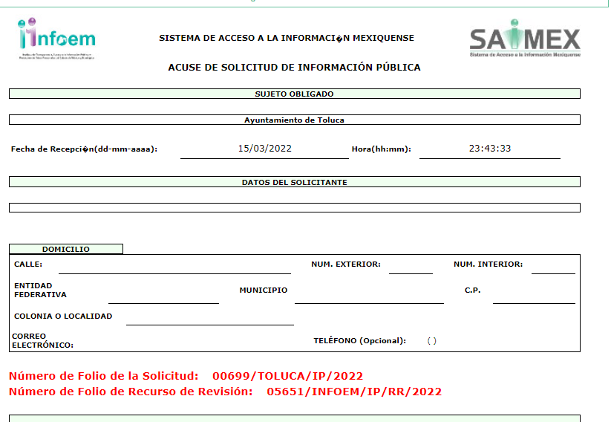

En atención a que la solicitud de información tuvo lugar el 15 de marzo del año en curso, resulta inviable solicitar información de un periodo posterior; como ocurre en el presente caso, pues la Particular requiere la información por la temporalidad que va del 1° de enero al 16 de marzo del año 2022; es decir, hasta un día posterior a aquel en el que solicitó la información.

Al respecto, la Particular debe tener en cuenta que los Sujetos Obligados únicamente se encuentran constreñidos a entregar la información tal y como obra en sus archivos al momento de la solicitud de información; ello de conformidad con lo dispuesto en el artículo 12 de la Ley de Transparencia y Acceso a la Información Pública del Estado de México y Municipios.

Además, no cuentan con la obligación de generar documentos futuros o nuevos; inclusive se debe prever el principio general del derecho que estipula, que no se puede estar obligado a lo imposible; en atención a todo ello, es inviable ordenar o solicitar información que deba generarse en fechas posteriores a aquella en la que ingresó la solicitud, pues el Sujeto Obligado se vería imposibilitado a colmar los requerimientos de los Particulares; ya que a esa fecha no habría generado la información porque son hechos posteriores, futuros e inciertos.

Así pues, este Organismo Garante, advierte que el periodo de la información deberá ser del 1° de enero al 15 de marzo del año 2022; por ser la fecha de la solicitud de información.

De la respuesta del Sujeto Obligado.

En este entendido, es preciso mencionar que en respuesta, el Sujeto Obligado, a través de la Titular de la Unidad de Transparencia remitió un oficio, en el que señaló las acciones de coordinación con distintas áreas del Ayuntamiento de Toluca, que llevo a cabo durante el periodo solicitado; a fin de robustecer lo anterior se inserta impresión de pantalla de parte de interés, del oficio que fue entregado en respuesta:
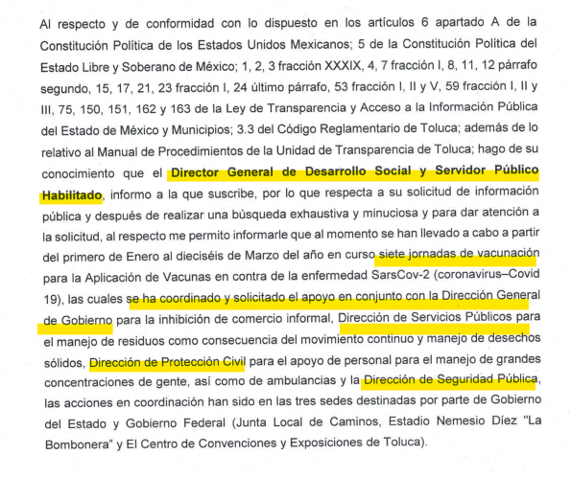
(Imagen extraída del archivo denominado Saimex 00699.pdf, que fue entregado en respuesta, específicamente en su página 1)

De la respuesta que dio el Sujeto Obligado, se desprende que el Director General de Desarrollo Social y Servidor Público Habilitado informó de la cantidad de jornadas de vacunación que tuvieron lugar durante el periodo solicitado; así como las sedes correspondientes. De igual forma, señaló de forma puntual y clara las área del Ayuntamiento con las que se coordinaron las jornadas de vacunación y precisó las acciones que ejecutó cada una de ellas; por lo que, se aprecia que el Sujeto Obligado indicó de forma indubitable las acciones que fueron realizadas durante las jornadas de vacunación por parte de las Áreas del Ayuntamiento; la cuales coinciden con las descritas en el artículo 23 del Bando Municipal vigente; véase: https://legislacion.edomex.gob.mx/sites/legislacion.edomex.gob.mx/files/files/pdf/bdo/bdo2022/bdo108.pdf.

De lo manifestado por el Sujeto Obligado, este Organismo Garante no cuenta con facultades para dudar de la veracidad de lo manifestado y documentos entregados por el Sujeto Obligado, pues no existe precepto legal alguno en la Ley de la materia que lo faculte para ello; lo anterior se robustece con lo plasmado en el criterio 31-10 emitido por el entonces Instituto Federal de Acceso a la Información y Protección de Datos (IFAI) ahora Instituto Nacional de Transparencia, Acceso a la Información, y Protección de Datos Personales (INAI), que lleva por rubro y texto los siguientes:

El Instituto Federal de Acceso a la Información y Protección de Datos no cuenta con facultades para pronunciarse respecto de la veracidad de los documentos proporcionados por los sujetos obligados. El Instituto Federal de Acceso a la Información y Protección de Datos es un órgano de la Administración Pública Federal con autonomía operativa, presupuestaria y de decisión, encargado de promover y difundir el ejercicio del derecho de acceso a la información; resolver sobre la negativa de las solicitudes de acceso a la información; y proteger los datos personales en poder de las dependencias y entidades. Sin embargo, no está facultado para pronunciarse sobre la veracidad de la información proporcionada por las autoridades en respuesta a las solicitudes de información que les presentan los particulares, en virtud de que en los artículos 49 y 50 de la Ley Federal de Transparencia y Acceso a la Información Pública Gubernamental no se prevé una causal que permita al Instituto Federal de Acceso a la Información y Protección de Datos conocer, vía recurso revisión, al respecto.

En atención a ello, este Organismo Garante, advierte que el Sujeto Obligado señaló de forma clara las acciones y coordinación con las áreas del ayuntamiento que fueron ejecutadas durante las jornadas de vacunación en el periodo solicitado; y de las cuales colman parcialmente la solicitud de información.
Esto es así en atención a que el Sujeto Obligado únicamente se pronunció respecto a las áreas de la estructura interna del Ayuntamiento de Toluca que participaron en las jornadas de vacunación; sin embargo, se debe recordar que la Particular pretende conocer las acciones de coordinación que tuvieron lugar con autoridades de salud, de seguridad pública estatal y otras que correspondan; lo que se traduce, en señalar que el Sujeto Obligado solo informó sobre las acciones de coordinación interna, que pueden englobarse dentro de la solicitud de información, en las otras que correspondan.

Así pues, se aprecia que si bien, el Sujeto Obligado se pronunció respecto a las acciones de coordinación con las áreas del Ayuntamiento de Toluca; omitió pronunciarse sobre las autoridades de salud, de seguridad pública estatal o cualquier otra; por lo que, la respuesta entregada por el Sujeto Obligado resulta incompleta al no atender la totalidad del requerimiento de información y en consecuencia no ser exhaustiva. En este sentido, se advierte que el Sujeto Obligado omitió realizar un pronunciamiento expreso respecto a cada uno de los requerimientos descritos; en ese sentido, resulta necesario traer por analogía, el Criterio 2/17, emitido por el Instituto Nacional de Transparencia, Acceso a la Información y Protección de Datos Personales, señala lo siguiente:

Congruencia y exhaustividad. Sus alcances para garantizar el derecho de acceso a la información. De conformidad con el artículo 3 de la Ley Federal de Procedimiento Administrativo, de aplicación supletoria a la Ley Federal de Transparencia y Acceso a la Información Pública, en términos de su artículo 7; todo acto administrativo debe cumplir con los principios de congruencia y exhaustividad. Para el efectivo ejercicio del derecho de acceso a la información, la congruencia implica que exista concordancia entre el requerimiento formulado por el particular y la respuesta proporcionada por el sujeto obligado; mientras que la exhaustividad significa que dicha respuesta se refiera expresamente a cada uno de los puntos solicitados. Por lo anterior, los sujetos obligados cumplirán con los principios de congruencia y exhaustividad, cuando las respuestas que emitan guarden una relación lógica con lo solicitado y atiendan de manera puntual y expresa, cada uno de los contenidos de información.
(Énfasis añadido)

Del citado criterio, se desprende que todo acto administrativo debe apegarse al principio de exhaustividad y congruencia; entendiendo al primero; a que el Sujeto Obligado se pronuncie expresamente sobre cada uno de los puntos requeridos, lo cual en materia de transparencia y acceso a la información pública se traduce en que, las respuestas que emitan los Sujetos Obligados, así como las resoluciones de los Órganos de Transparencia Estatales, deben guardar una relación lógica con lo solicitado, analizar y decidir –de marea íntegra- sobre todos los puntos requeridos, a fin de satisfacer la solicitud correspondiente; la segunda, justamente a que se guarde una congruencia o relación lógica entre lo solicitado y la respuesta.

Por lo tanto, resultan fundados los motivos de inconformidad planteados por la Recurrente, pues la información entregada en respuesta, pues es incompleta la respuesta del Sujeto Obligado ya que no se pronunció respecto a las coordinación con las áreas de salud y de seguridad pública Estatal, así como otras que pudieron intervenir en las jornadas de vacunación.

De la información solicitada.

En otro orden de ideas, si bien el Sujeto Obligado a través de respuesta indicó las acciones de coordinación internas y señaló las sedes que fueron designadas por el Gobierno del Estado y el Gobierno Federal, con lo cual, aceptó tener coordinación con autoridades diversas; este Organismo Garante considera pertinente atraer al estudio elementos que fortalecen la existencia de coordinación entre autoridades.

Por lo que se retoma el Comunicado Núm. 019/2022; Titulado: En Toluca Se Lleva A Cabo Con Éxito La Primera Jornada De Vacunación Contra Covid-19 Del Año 2022; que se encuentra visible en la liga: https://www2.toluca.gob.mx/en-toluca-se-lleva-a-cabo-con-exito-la-primera-jornada-de-vacunacion-contra-covid-19-del-ano-2022/, consultada el veintiocho de junio del año en curso; en el que se señaló que las jornadas de vacunación, son un trabajo coordinado entre el Gobierno Federal, el Instituto de Salud del Estado de México y el Gobierno Municipal, a fin de robustecer lo anterior se inserta parte de interés:

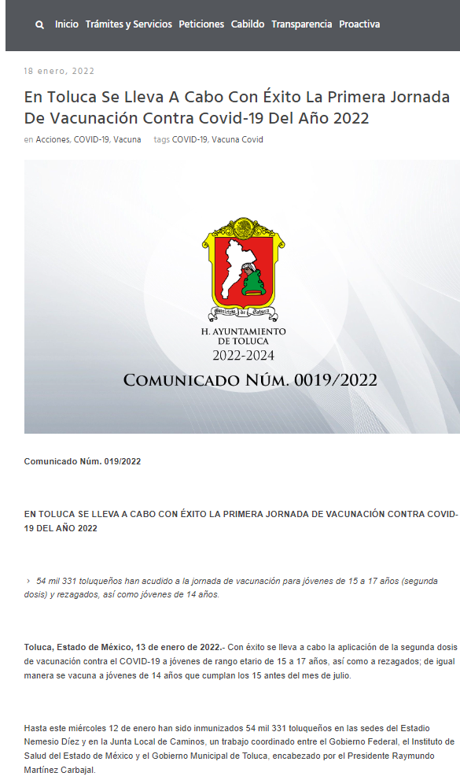
(Imagen extraída de la liga: https://www2.toluca.gob.mx/en-toluca-se-lleva-a-cabo-con-exito-la-primera-jornada-de-vacunacion-contra-covid-19-del-ano-2022/, consultada el veintiocho de junio de dos mil veintidós, a las dieciséis horas)

Cabe señalar que dicho sitio, es posible descartar el Comunicado, en formato pdf, cuyo contenido se puede consultar en la siguiente liga: https://www2.toluca.gob.mx/wp-content/uploads/2022/01/Comunicado-Num.-019-2022.pdf y que corresponde a la misma información, a continuación se inserta impresión de pantalla de parte de interés:
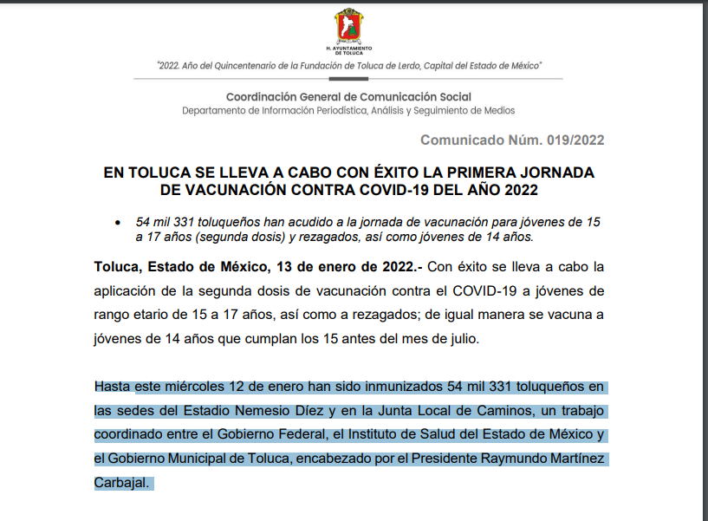
(Imagen extraída de la liga: https://www2.toluca.gob.mx/en-toluca-se-lleva-a-cabo-con-exito-la-primera-jornada-de-vacunacion-contra-covid-19-del-ano-2022/, consultada el veintiocho de junio de dos mil veintidós, a las dieciséis horas)

Como se desprende de las imágenes, no se trata solo de una nota periodística, sino de una publicación en Internet oficial, consistente en un Comunicado emitido por la Coordinación General de Comunicación Social; lo cual cuenta con mayor valor de consideración. Así las cosas; el comunicado en mención nos permite tener el indicio de que las jornadas de vacunación que tuvieron lugar en el Ayuntamiento de Toluca, fueron resultado de una coordinación entre autoridades Estatales y Federales con el Ayuntamiento Municipal, y por lo tanto, el Sujeto Obligado debe conocer de las acciones de coordinación que tuvieron lugar.

De igual forma es de señalar que el Sujeto Obligado cuenta con la competencia para documentar todo ejercicio de sus competencias o atribuciones, ello de conformidad el artículo 18 de la Ley de Transparencia y Acceso a la Información Pública del Estado de México y Municipios, a la letra reza:

Artículo 18. Los sujetos obligados deberán documentar todo acto que derive del ejercicio de sus facultades, competencias o funciones, considerando desde su origen la eventual publicidad y reutilización de la información que generen.

Derivado del artículo en cita, se puede advertir que todo acto que derive del ejercicio de sus facultades debe ser documentado, de igual forma todo este tipo de documentación constituye información pública, en razón del artículo 4 del mismo ordenamiento legal.

En conclusión es dable, MODIFICAR la respuesta inicial y ordenar la entrega de la documentación faltante.

SEXTO. Decisión.

De acuerdo con lo expuesto y, con fundamento en el artículo 186, fracción III, de la Ley de Transparencia y Acceso a la Información Pública del Estado de México y Municipios, este Instituto considera procedente MODIFICAR la respuesta del Ayuntamiento de Toluca, y ORDENAR al Sujeto Obligado a efecto de que, entregue a través del Sistema de Acceso a la Información Mexiquense (SAIMEX), la información faltante en los términos antes expuestos.

Términos de la Resolución para conocimiento de la Particular.

Este Organismo Garante, determinó darle parcialmente la razón en virtud; de que el Sujeto Obligado efectivamente le entregó la información incompleta, por lo que, se ordena la entrega de la información faltante.

La labor del INFOEM, es apoyar a la población para acceder a la información pública y garantizar la protección de sus datos personales.

Por lo expuesto y fundado, este Pleno:

R E S U E L V E

PRIMERO. Se MODIFICA la respuesta entregada por el Ayuntamiento de Toluca, a la solicitud de información 00699/TOLUCA/IP/2022 por resultar FUNDADAS las razones o motivos de inconformidad hechos valer por el Recurrente en el Recurso de Revisión 05651/INFOEM/IP/RR/2022, en términos de los considerandos QUINTO y SEXTO de la presente Resolución.

SEGUNDO. Se ORDENA al Ayuntamiento de Toluca a efecto de que, remita a través del Sistema de Acceso a la Información Mexiquense (SAIMEX), los documentos que den cuenta de las acciones de coordinación con autoridades de salud, de seguridad pública estatal y cualquier otra; con excepción de las entregadas en respuesta; que tuvieron lugar para supervisar los centros de vacunación COVID-19 en el Municipio de Toluca, en el periodo que va del 1° de enero al 15 de marzo de 2022.

TERCERO. NOTIFÍQUESE la presente resolución al Titular de la Unidad de Transparencia del Sujeto Obligado, para que conforme al artículo 186 último párrafo, 189 segundo párrafo y 194 de la Ley de Transparencia y Acceso a la Información Pública del Estado de México y Municipios; dé cumplimiento a lo ordenado dentro del plazo de diez días hábiles, e informe a este Instituto en un plazo de tres días hábiles siguientes sobre el cumplimiento dado a la presente.

De conformidad con el artículo 198 de la Ley de Transparencia y Acceso a la Información Pública del Estado de México y Municipios, de considerarlo procedente, el Sujeto Obligado de manera fundada y motivada, podrá solicitar una ampliación de plazo para el cumplimiento de la presente resolución.

CUARTO. NOTIFÍQUESE al Recurrente la presente Resolución a través del Sistema de Acceso a la Información Mexiquense (SAIMEX), asimismo, se hace de su conocimiento que de conformidad con lo establecido en el artículo 196 de la Ley de Transparencia y Acceso a la Información Pública del Estado de México y Municipios podrá promover el Juicio de Amparo en los términos de las leyes aplicables.

ASÍ LO RESUELVE, POR UNANIMIDAD DE VOTOS EL PLENO DEL INSTITUTO DE TRANSPARENCIA, ACCESO A LA INFORMACIÓN PÚBLICA Y PROTECCIÓN DE DATOS PERSONALES DEL ESTADO DE MÉXICO Y MUNICIPIOS, CONFORMADO POR LOS COMISIONADOS JOSÉ MARTÍNEZ VILCHIS, MARÍA DEL ROSARIO MEJÍA AYALA, SHARON CRISTINA MORALES MARTÍNEZ (AUSENCIA JUSTIFICADA), LUIS GUSTAVO PARRA NORIEGA Y GUADALUPE RAMÍREZ PEÑA, EN LA VIGÉSIMA QUINTA SESIÓN ORDINARIA, CELEBRADA EL SEIS DE JULIO DE DOS MIL VEINTIDÓS, ANTE EL SECRETARIO TÉCNICO DEL PLENO, ALEXIS TAPIA RAMÍREZ.

